**《自然人税收管理系统扣缴客户端网络申报操作指引（CA用户）》**

**一、下载及安装**

1、下载并安装扣缴客户端

企业可以在上海市税务局官网下载扣缴客户端安装包。下载完成后，双击安装包程序，点击【立即安装】，即可安装扣缴客户端到本地电脑，也可选择自定义安装目录进行安装。

**注意事项**：若已在电脑中安装过扣缴客户端，双击安装包将提示“修复”或“卸载”。

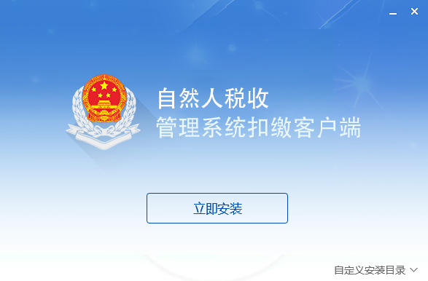

2、系统初始化

系统安装完成后，需要进行系统初始化注册。初始化注册的过程，即通过纳税人识别号从税务机关系统获取最新的企业信息，保存到本地扣缴客户端的过程。

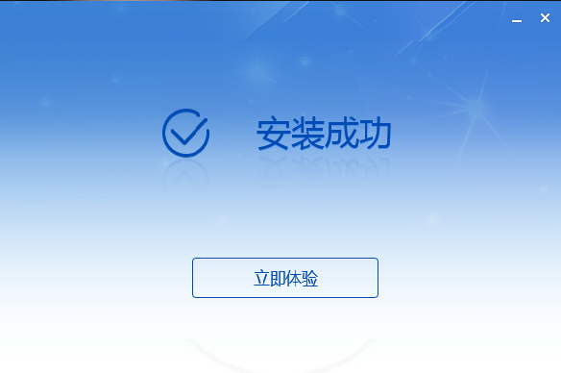

点击安装完成界面上的【立即体验】（或点击桌面“自然人税收管理系统扣缴客户端”快捷方式），进入版本选择界面。

【2018年】是老的申报表模式，适用于所属期为2018年12月及以前月份申报；

【2019年】是新的申报表模式，适用于所属期为2019年1月及以后的申报。选择对应版本模式后进入系统注册环节。

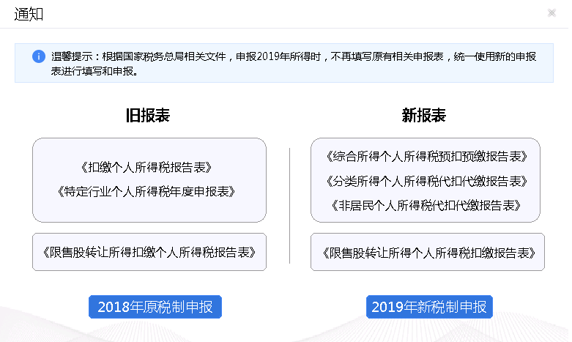

**二、初始化设置（新建账户）**

1、选择**CA用户网络注册**并录入单位信息

在[纳税人识别号]/[确认纳税人识别号]的位置输入扣缴单位的纳税人识别号，已进行过三证合一的单位则输入统一社会信用代码，点击【下一步】，即可完成注册的第一步。

**注意事项：**

1. [纳税人识别号]和[确认纳税人识别号]必须一致；
2. 注册时必须确保电脑处于联网状态。

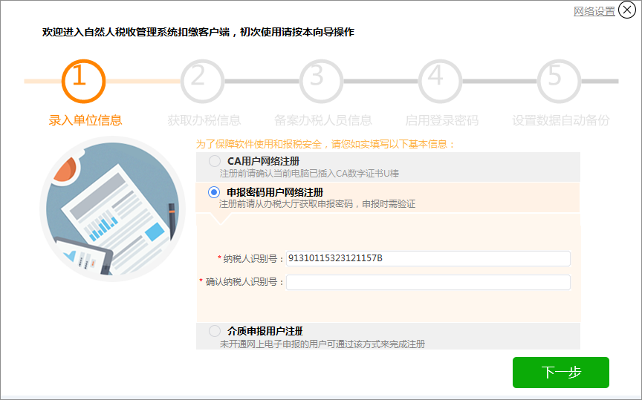

2、获取办税信息

系统自动从税务机关端口获取最新的当地年平均工资、月平均工资以及月公积金减除上限等办税基础信息。

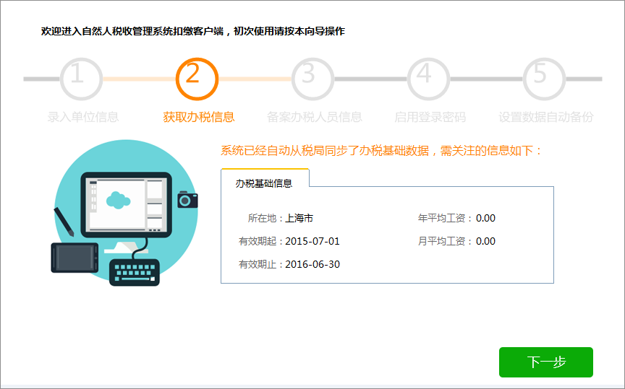

3、备案办税人员信息

办税人员如实填写姓名、手机号、岗位等信息。

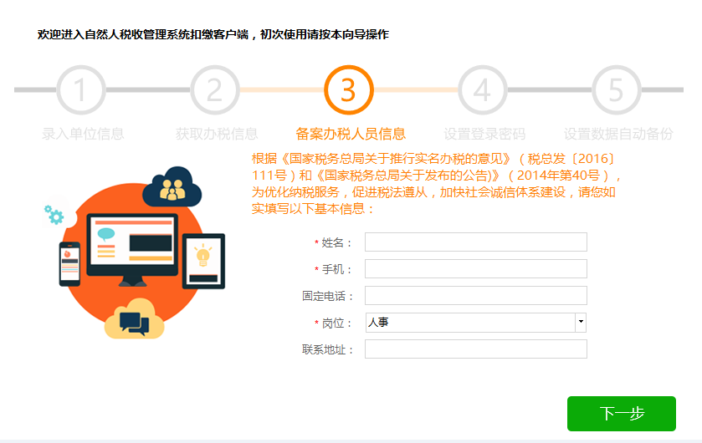

4、设置登录密码

为了保障本系统的使用安全，建议“启用登录密码”，并牢记登录密码。

**注意事项：**

1. 登录密码的长度必须是8-20位；
2. 登录密码至少是数字、英文字母、符号三种中的两种组合；
3. 若忘记密码，在登录界面可通过点击【忘记密码】重置登录密码；
4. 进入系统后，点击【系统设置】→【系统管理】→【登录密码设置】可修改登录密码。

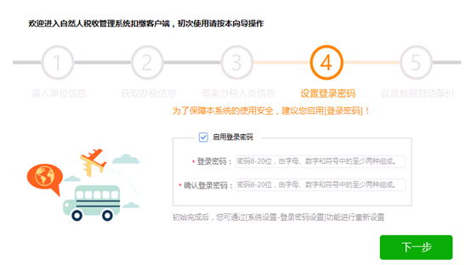

5、设置数据自动备份

扣缴客户端的数据是保存在本地电脑的，为防止重装操作系统或因操作系统损坏而造成数据丢失，建议启用自动备份功能。

**注意事项：**

1. 勾选“启动自动备份”，每次退出系统时，都会自动备份数据；
2. 勾选“自动备份前提醒”，每次退出系统时，都会弹出备份提示；
3. 可以自行设置备份路径，建议不要放在电脑系统盘（一般是C盘）；
4. 可以根据电脑硬盘大小，选择保留备份数据的份数。当系统中自动备份的数据份数到达设定份数时，会自动删除早期的备份数据。建议把需要永久保存的数据，转移到电脑其他位置；

进入系统后，可点击【系统设置】→【系统管理】→【备份恢复】→【自动备份】修改数据自动备份的相关设置。

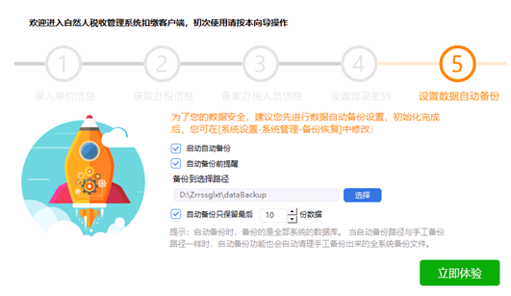

**三、登录操作**

初始化注册完成后，点击【立即体验】，即可打开客户端的登录界面。

使用注册第四步自行设置的登录密码进行本地密码登录。

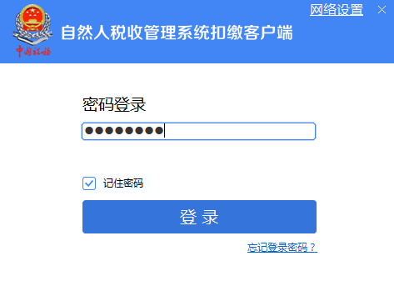

注意事项：

1. 扣缴义务人使用本系统前，若未在自然人税收管理平台注册过，可使用【立即注册】进行注册；若密码忘记了，可通过【忘记密码】重置；
2. 若在注册第四步未设置登录密码，则运行程序时不会弹出登录界面，直接进入系统；
3. 若本地登录密码忘记了，可点击登录界面下方的【忘记登录密码？】进入重置登录密码界面，根据步骤输入信息，验证通过后即可重置登录密码。

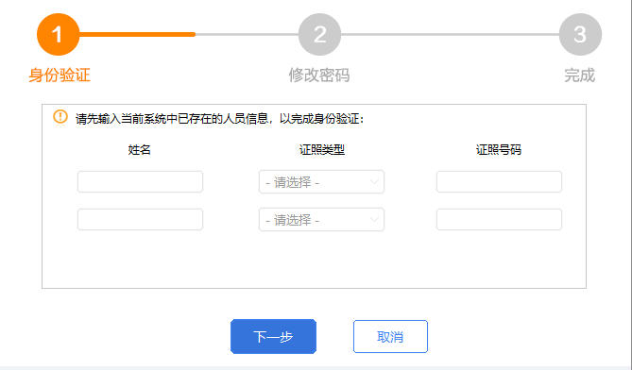

1. 企业登录成功，进入客户端首页后，可根据第一部分的操作指引进行申报密码的设置和相关操作。

**四、纳税申报缴款**

**1、人员信息采集：**

进入软件后，点击软件左边【人员信息采集】，选择【添加】按钮增加所需报税的人员基本信息。

**注意事项：**

1、若是在2018版的软件中新增过该员工，则在2019版的软件中可选择【人员信息采集】--【同步人员】，也可直接再次添加该员工信息。

2、人员信息采集中若要增加外籍员工，请先选择【人员信息采集】--【境外人员】后再点击【添加】。

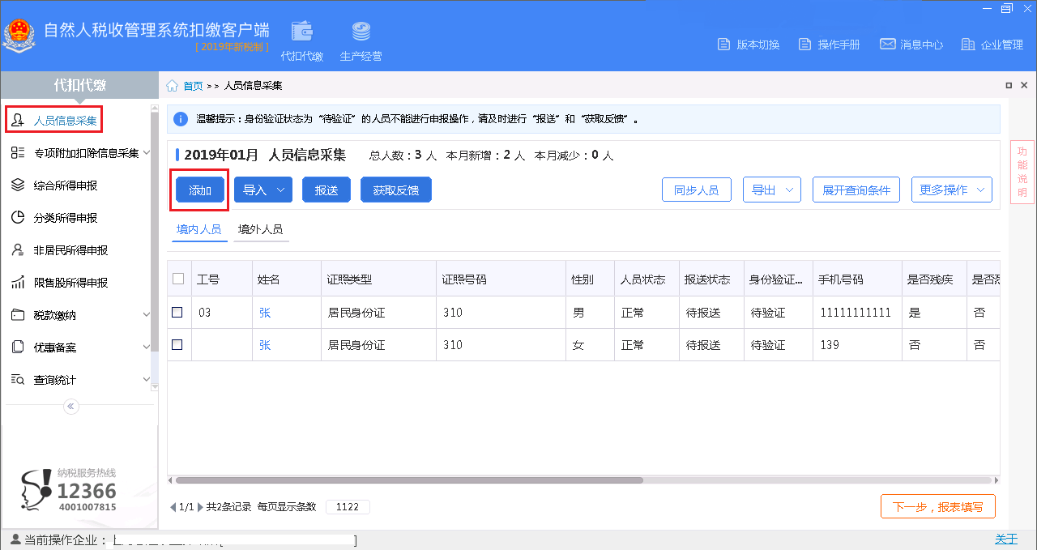

点击【添加】按钮后，如实填写人员信息。（其中：带 * 号为必填项）

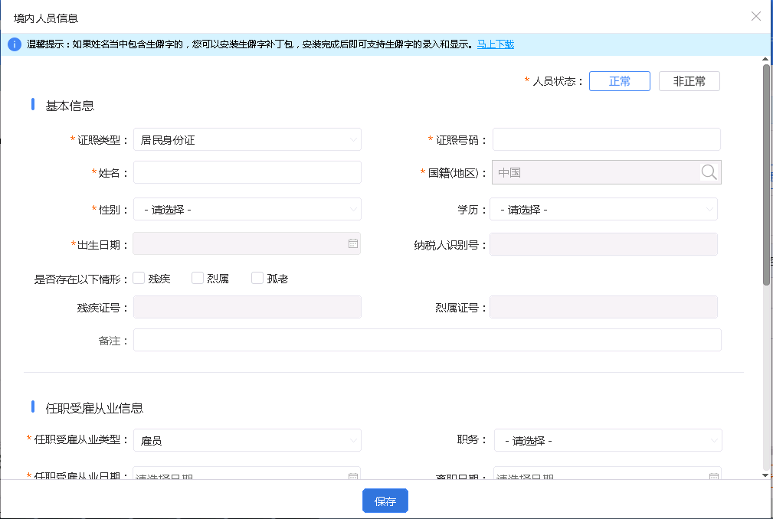

添加人员成功后，请务必进行【报送】及【获取反馈】，之后才可正常进行填写申报。

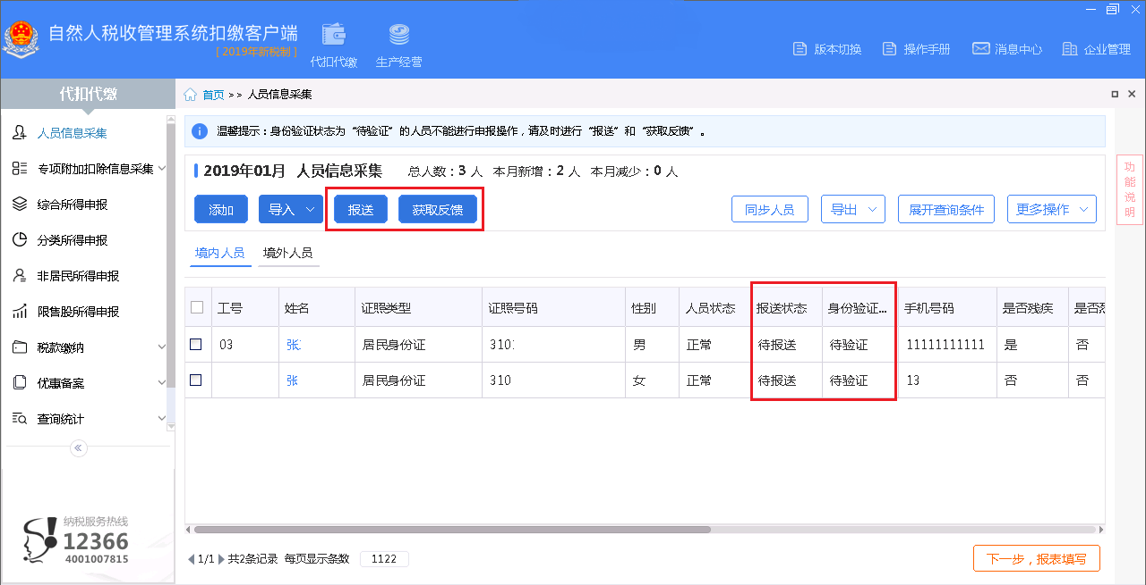

**2、专项附加扣除信息采集**

点击【专项附加扣除信息采集】，显示可采集的专项附加扣除项目，分别为“子女教育支出”、“继续教育支出”、“大病医疗支出”“住房贷款利息支出”、“住房租金支出”、“赡养老人支出”。

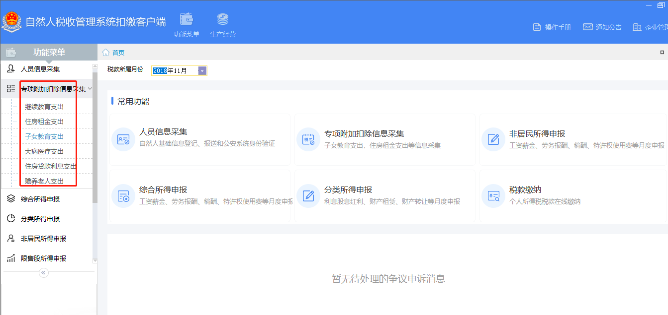

【新增】：单个采集纳税人专项附加扣除信息。

【导入】：下拉包括【导入文件】和【模板下载】。点击【模板下载】，下载专项附加扣除标准Excel模板，纳税人填写信息后，点击【导入文件】选择包含Excel模板的文件夹，即可将专项附加扣除信息导入到客户端中。

【删除】：对于未报送或报送失败的专项附加扣除信息，可勾选后进行删除。

【报送】：将报送状态为未报送的信息发送至税务机关。

【获取反馈】：勾选所有待反馈的采集信息，点击后获取税务机关反馈的专项附加信息报送结果。

【下载更新】：从税务局端下载历史报送和纳税人通过自然人端（Web/APP）自行报送并指定该单位为扣缴义务人的专项附加扣除信息。

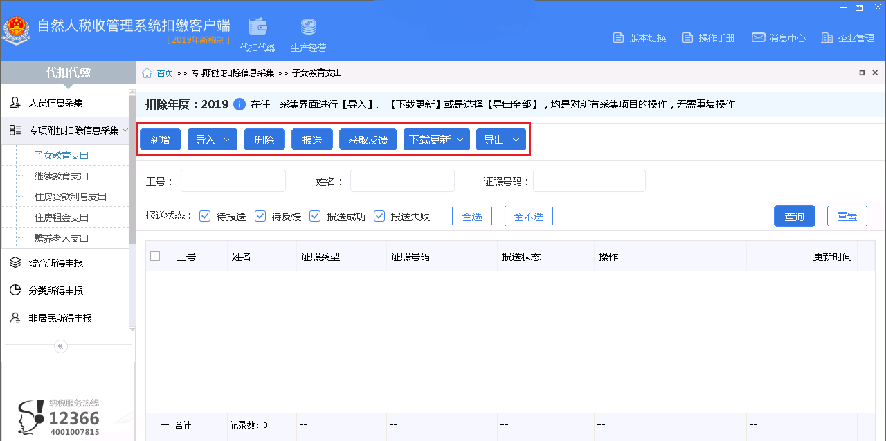

**3、综合所得申报**

完成【人员信息采集】及【专项附加扣除信息采集】后，即可进行综合所得申报。

纳税人自行按所需申报项目进行填写。

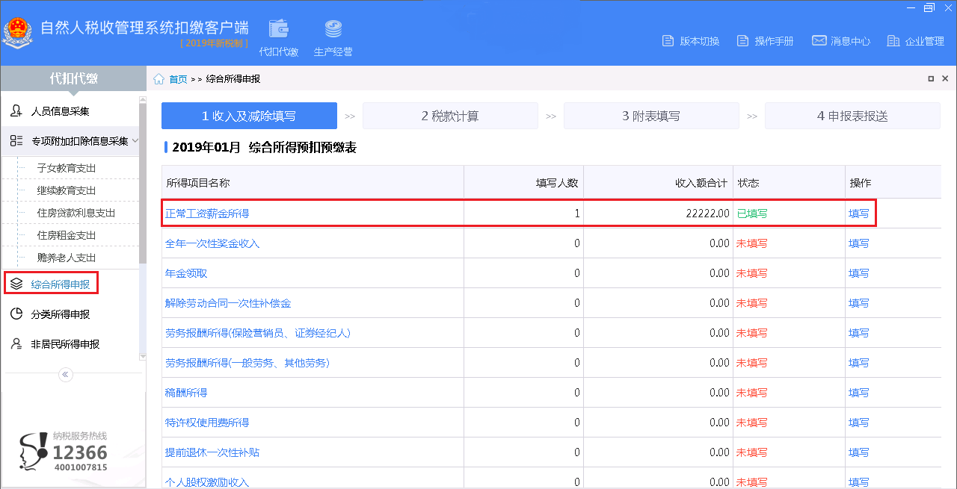

填写完正常工资薪金后，如有员工需扣除专项附加扣除的，可在正常工资薪金所得表的正上方点击【预填专项附加扣除】按钮，【勾选】我确认需要进行自动预填，选择【预填人员范围】后点击【确认】即可。

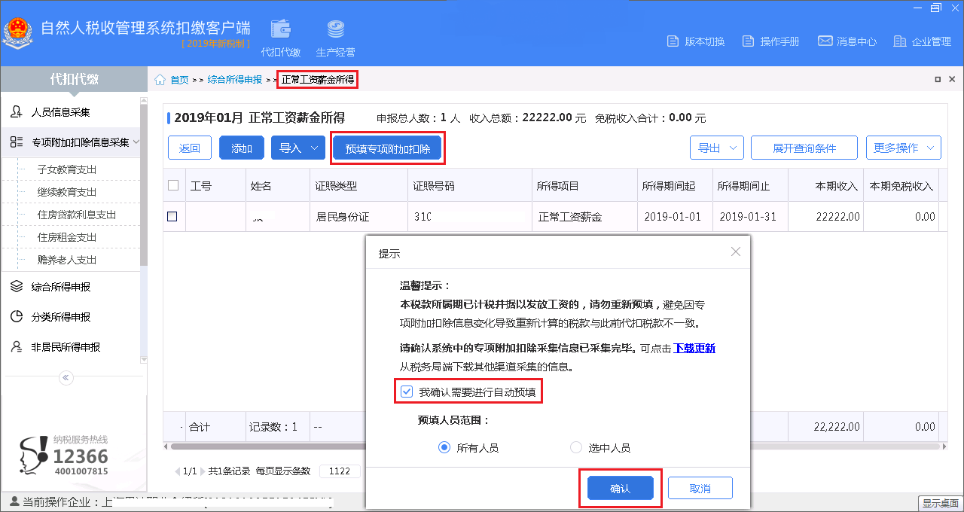

专项附加扣除预填成功提示：

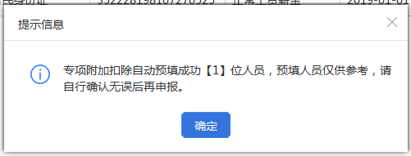

专项附加扣除信息预填成功后，该员工工资填写明细如下：

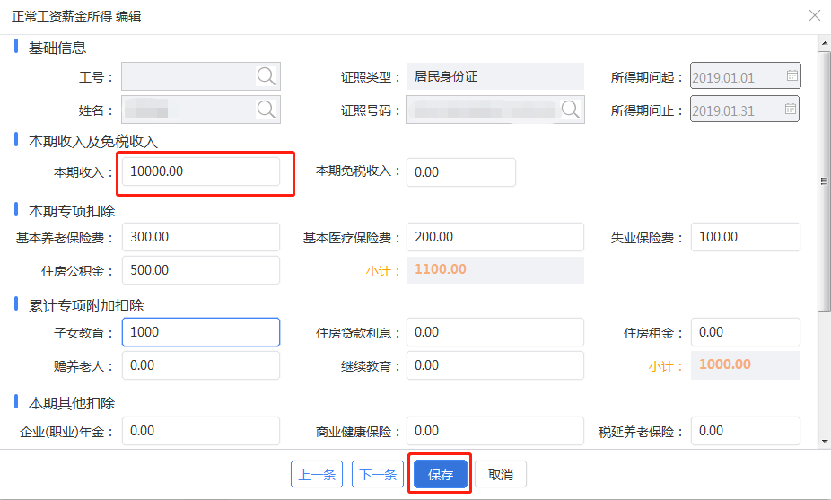

纳税信息填写完成后，选择【返回】。再选择软件正上方【2.税款计算】进行税额计算。

注意事项：若显示的税款有误的话，可选择【重新计算】。

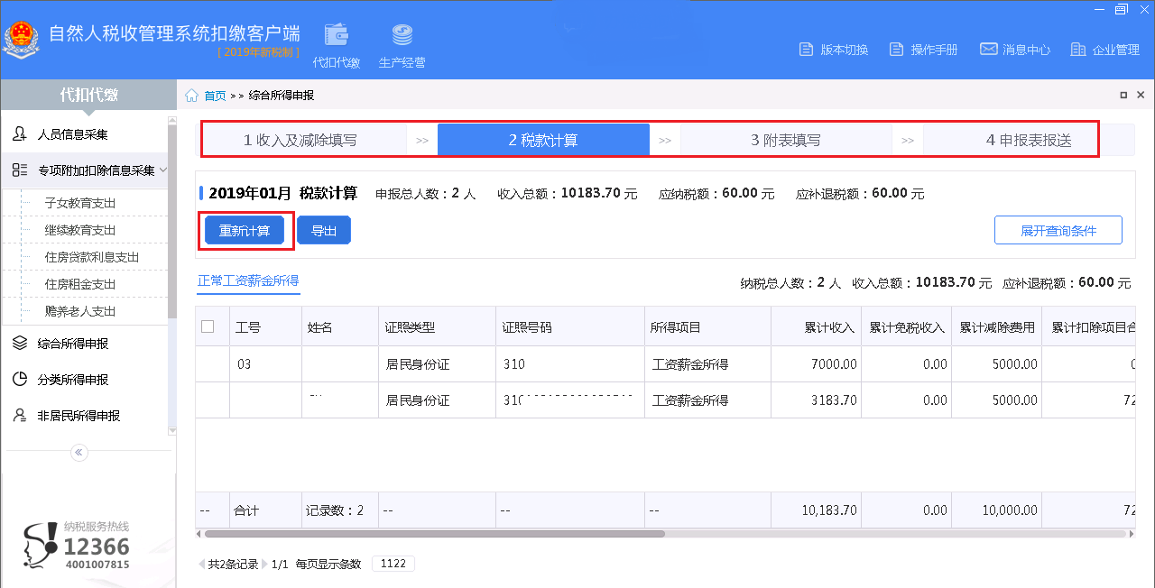

注意事项：若有残疾人或商业健康保险或税延养老保险的企业，请再选择【3.附表填写】

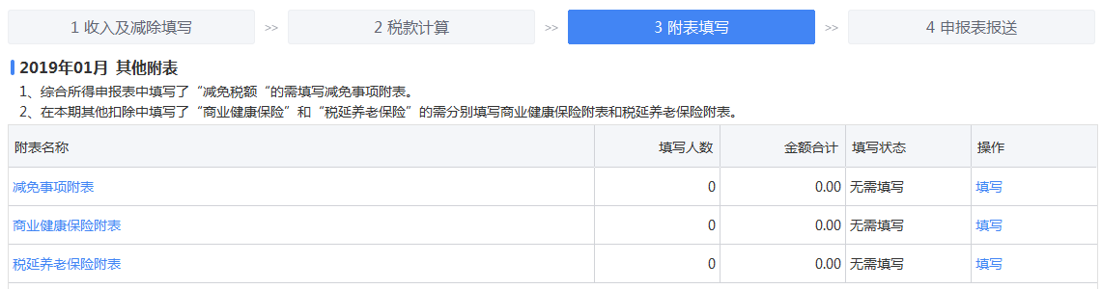

**五、申报发送**

填写完成且税额也确认无误，可直接选择【4.申报表报送】进行纳税申报。

【4.申报表报送】中也会显示申报人数、扣缴税额等信息，再次确认申报数据无误后，点击【发送申报】进行申报发送。

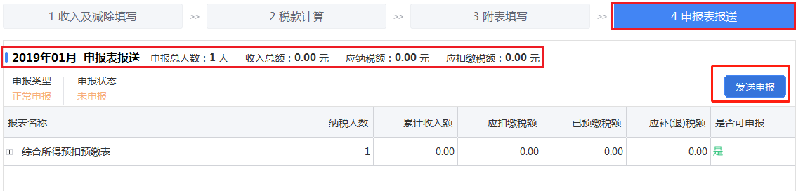

发送成功后再进行【获取反馈】

注意事项：只有发送成功后，原【发送申报】按钮会变成【获取反馈】按钮

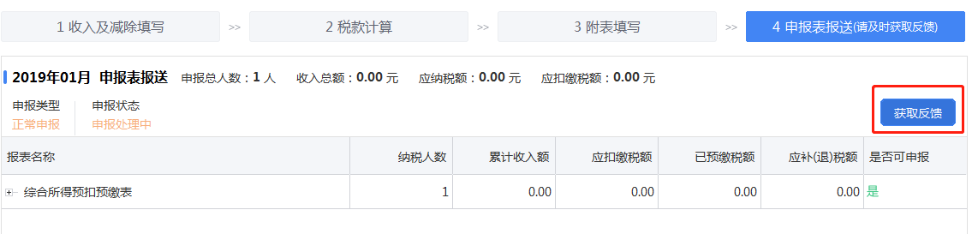

获取到反馈后可直接查看申报表申报状态，显示申报成功即可，若有税额需缴款，请及时进行缴税。

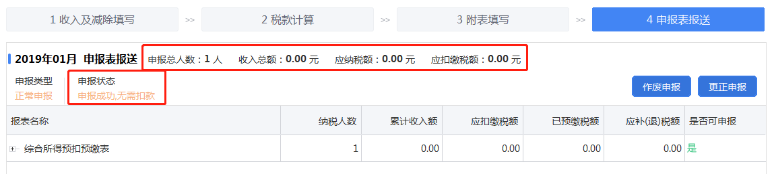

**六、税款缴纳**

目前2019新版个税软件中也支持三方协议缴款，纳税人可直接通过自然人税收管理系统扣缴客户端中的【税款缴纳】直接进行缴款。

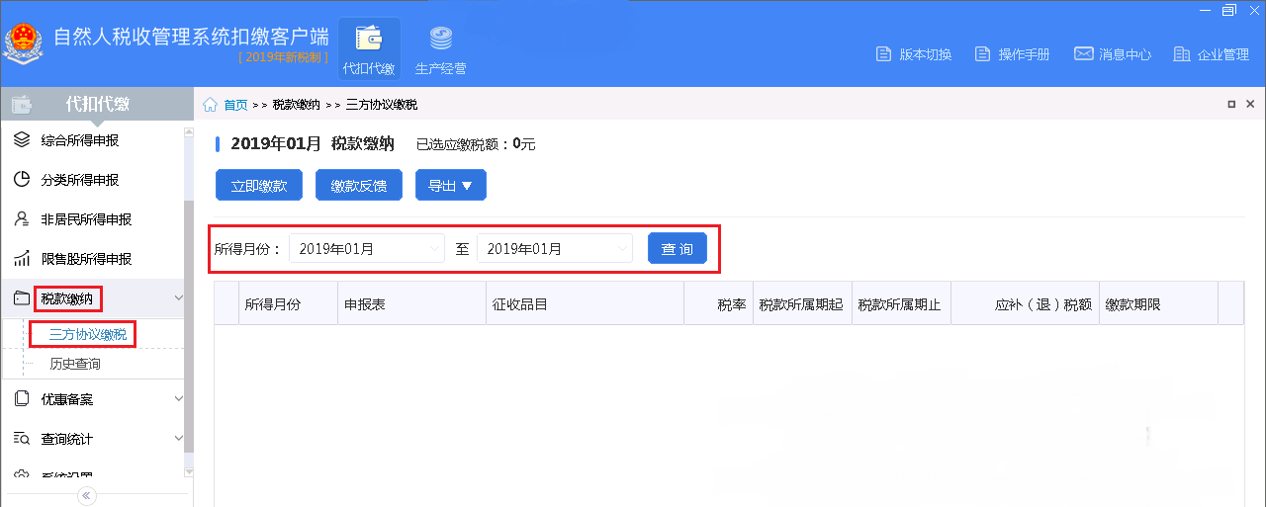

1、选择所得月份后，点击【查询】

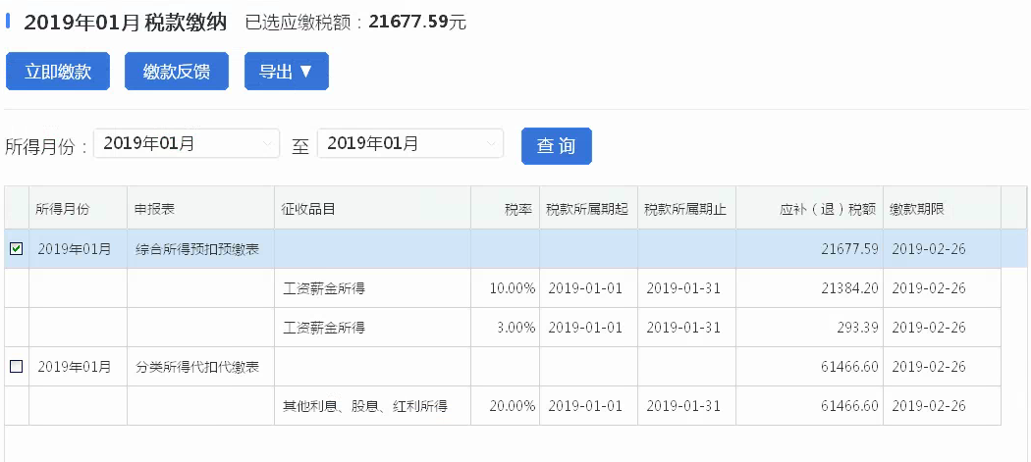

**注意事项：**若申报了多个所得项目，则缴款时多笔缴款需要分次缴款，不能同时缴款。

2、选择所需扣款项目后点击【立即缴款】，选择【三方协议】，点【确定】

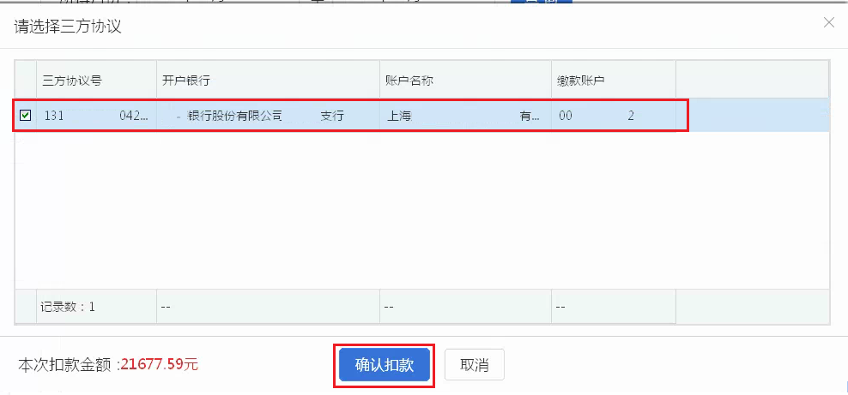

3、扣款成功提示，如下图：

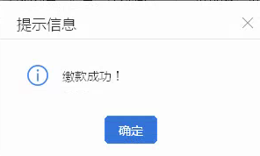

**七：生产经营**

**1、经营所得个人所得税月（季）度申报（A表）**

本表适用于查账征收经营所得个人所得税的个体工商户业主、企事业单位承包承租经营者、个人独资企业投资者和合伙企业自然人合伙人、从事其他生产、经营活动取得的所得的个人的预缴纳税申报，以及实行核定征收的纳税申报。

合伙企业有两个或两个以上自然人合伙人的，应分别填报本表。

实行查账征收的个体工商户、个人独资企业、合伙企业，纳税人应在月度或者季度终了后十五日内办理预缴纳税申报；实行核定征收的，纳税人应在月度或者季度终了后十五日内办理纳税申报。

有综合所得又有经营所得，则投资者减除费用、专项扣除、专项附加扣除、依法确定的其他扣除，只能在综合所得中扣除。

移居境外注销中国户籍，应当在注销中国户籍前30日内，在其户籍地办理当前年度经营所得汇算清缴，若存在应当办理尚未办理上一年度经营所得汇算清缴的，应一并办理。

**操作步骤：**

1. 进入“自然人税收管理系统扣缴客户端”的【2019年新税制】环境，点击系统上方的【生产经营】按钮。

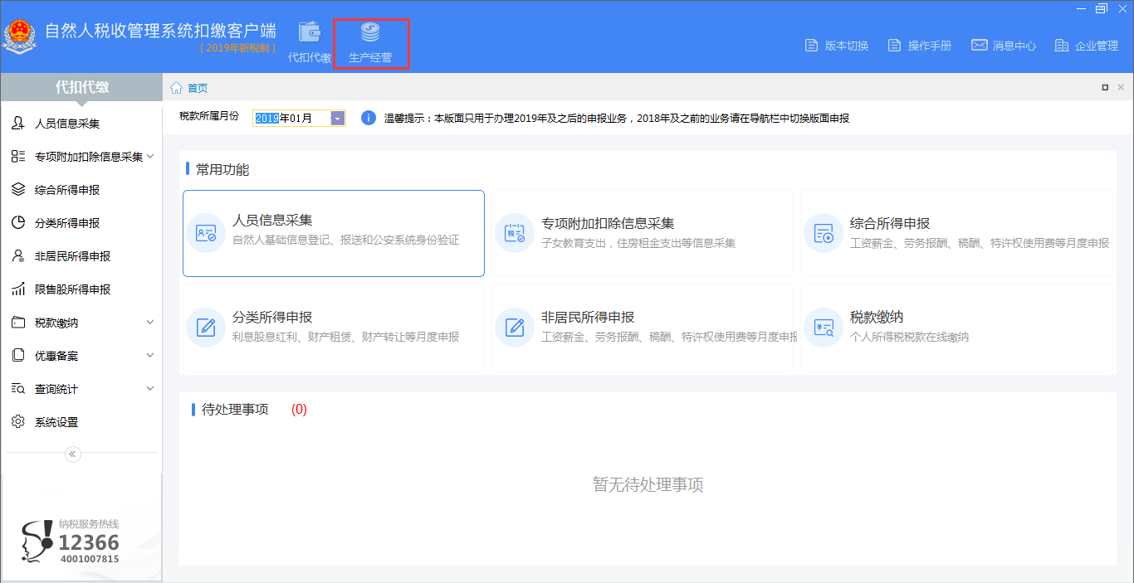

1. 获取征收方式信息和投资者信息

系统会自动获取【征收方式】和【投资者信息】，用户也可以点击【单位信息】菜单进行查看核对和手动下载（点击【更新】按钮，更新成功一次即可）。

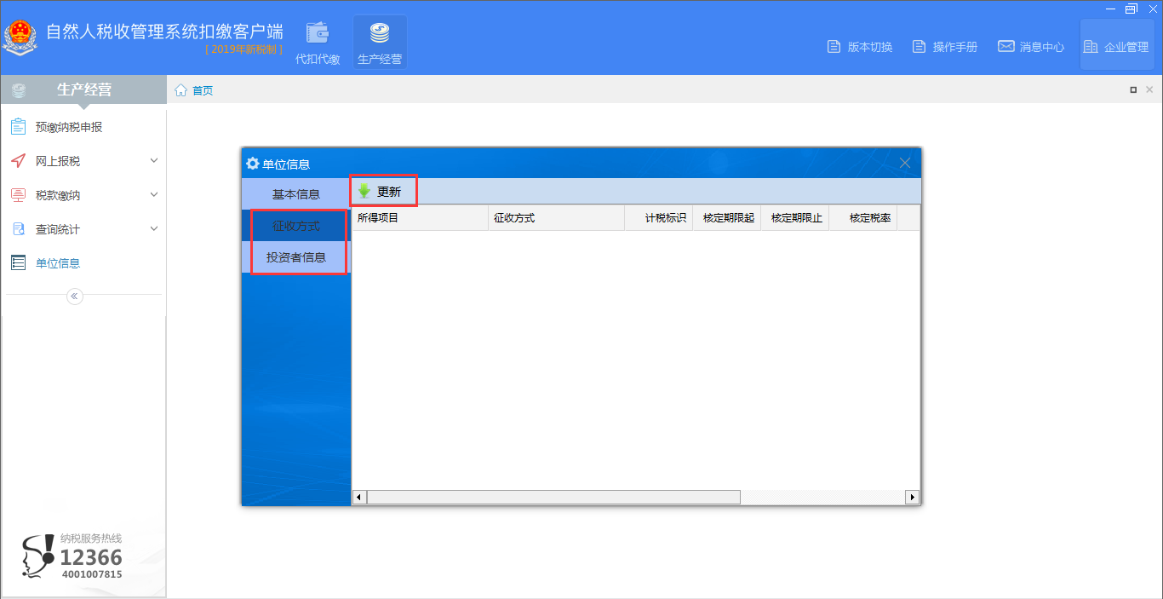

1. 投资者信息报送

投资者需要在【代扣代缴】子系统的【人员信息采集】菜单下，有采集并报送成功过，否则进行【更新】后，系统将会自动提示。

请使用与提示信息中相同的姓名、证件类型和证件号码从【人员信息采集】菜单进行登记，如无法登记，则需前往办税服务厅通过【变更税务登记】更新投资者信息后，在客户端中重试。

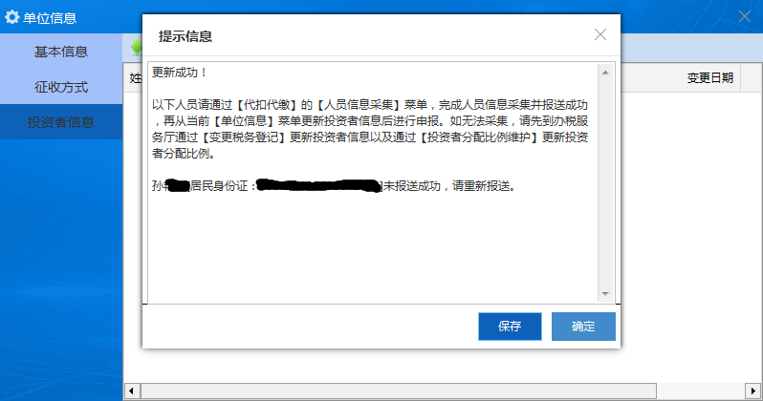

1. 预缴纳税申报

进入【预缴纳税申报】进行申报表的填写，人员申报信息可以直接在列中填写，也可以双击记录，打开报表填写界面填写。

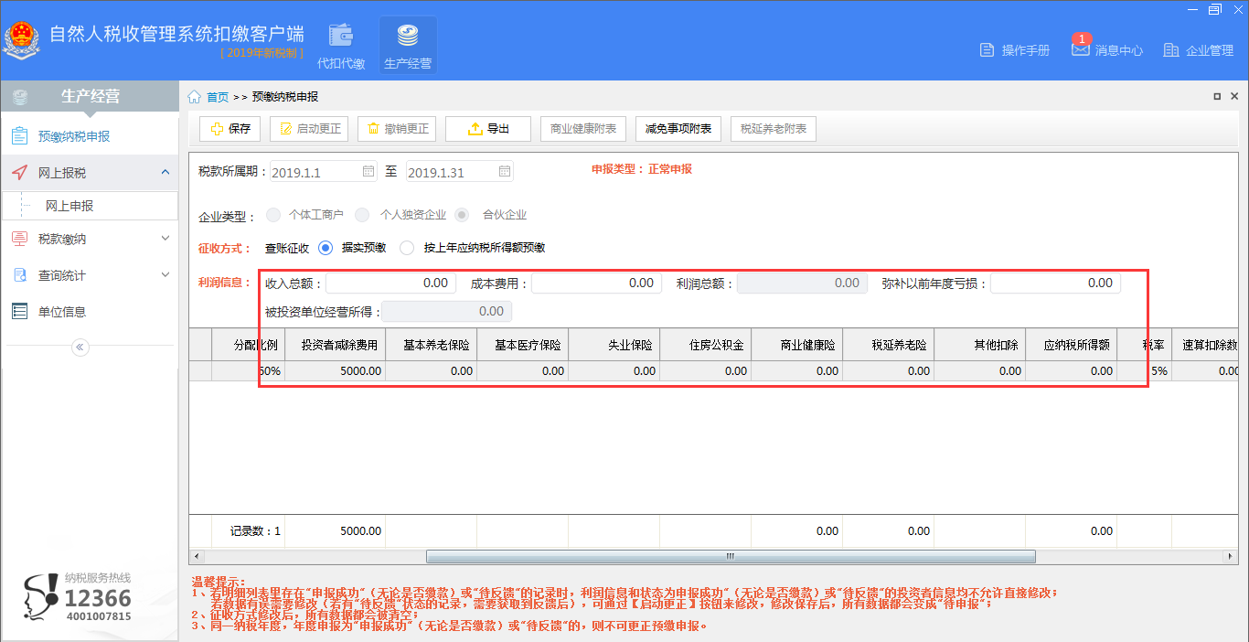

1. 分配比例修改。

如果【合伙企业】的投资者分配比例不正确，用户可以直接在列表或弹出界面中修改。

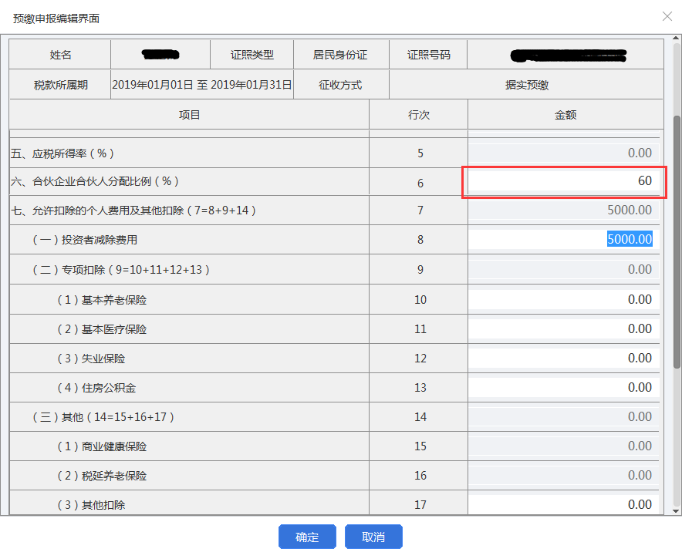

1. 附表填写

如填写了【商业健康险】、【税延养老险】（部分试点地区才允许填写）和【减免税额】项目的，需要填写对应的附表。

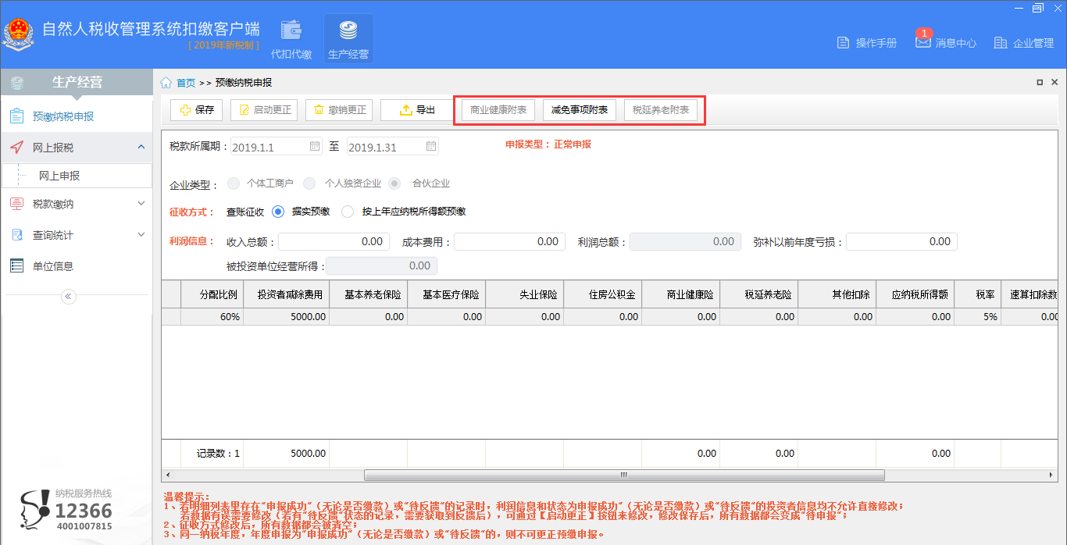

1. 申报表报送

报表填写完成后，进行申报表报送。勾选需要报送的人员，先点击【发送申报】按钮，并稍后点击【获取反馈】按钮获取申报结果。

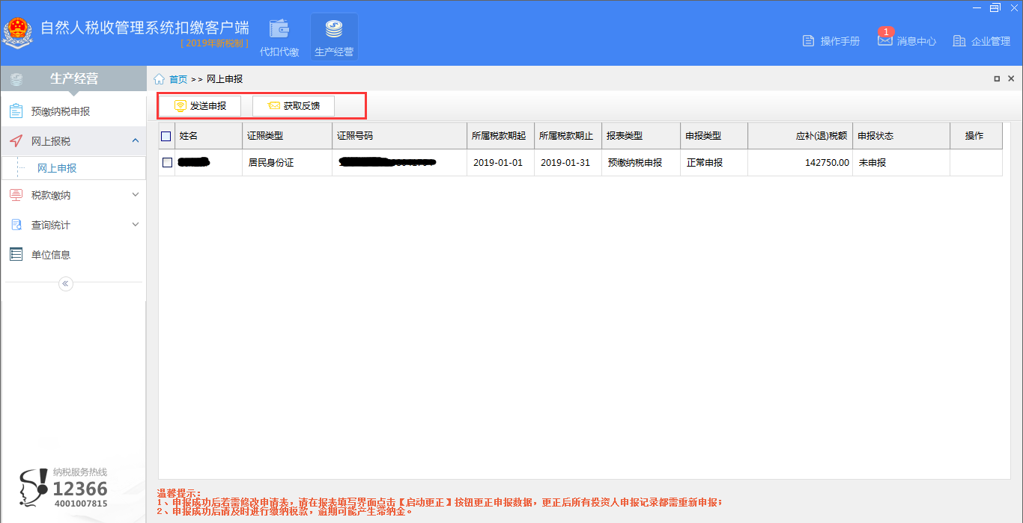

1. 税款缴纳

申报表报送成功后，从【税款缴纳】菜单下选择缴税方式进行缴款（三方协议缴税或银行端缴税两种，部分地区只开通了【三方协议缴税】）；也可以通知投资者登录当地税务局的自然人办税服务平台进行【三方协议缴税】或者【银联缴税】。

使用【三方协议缴税】的用户，需注意该三方协议为投资者个人的三方协议，而非代理单位的三方协议，且新签订的个人三方协议信息同步到系统中会存在延迟（一般为三天），请通知投资者提前办理签订手续。

